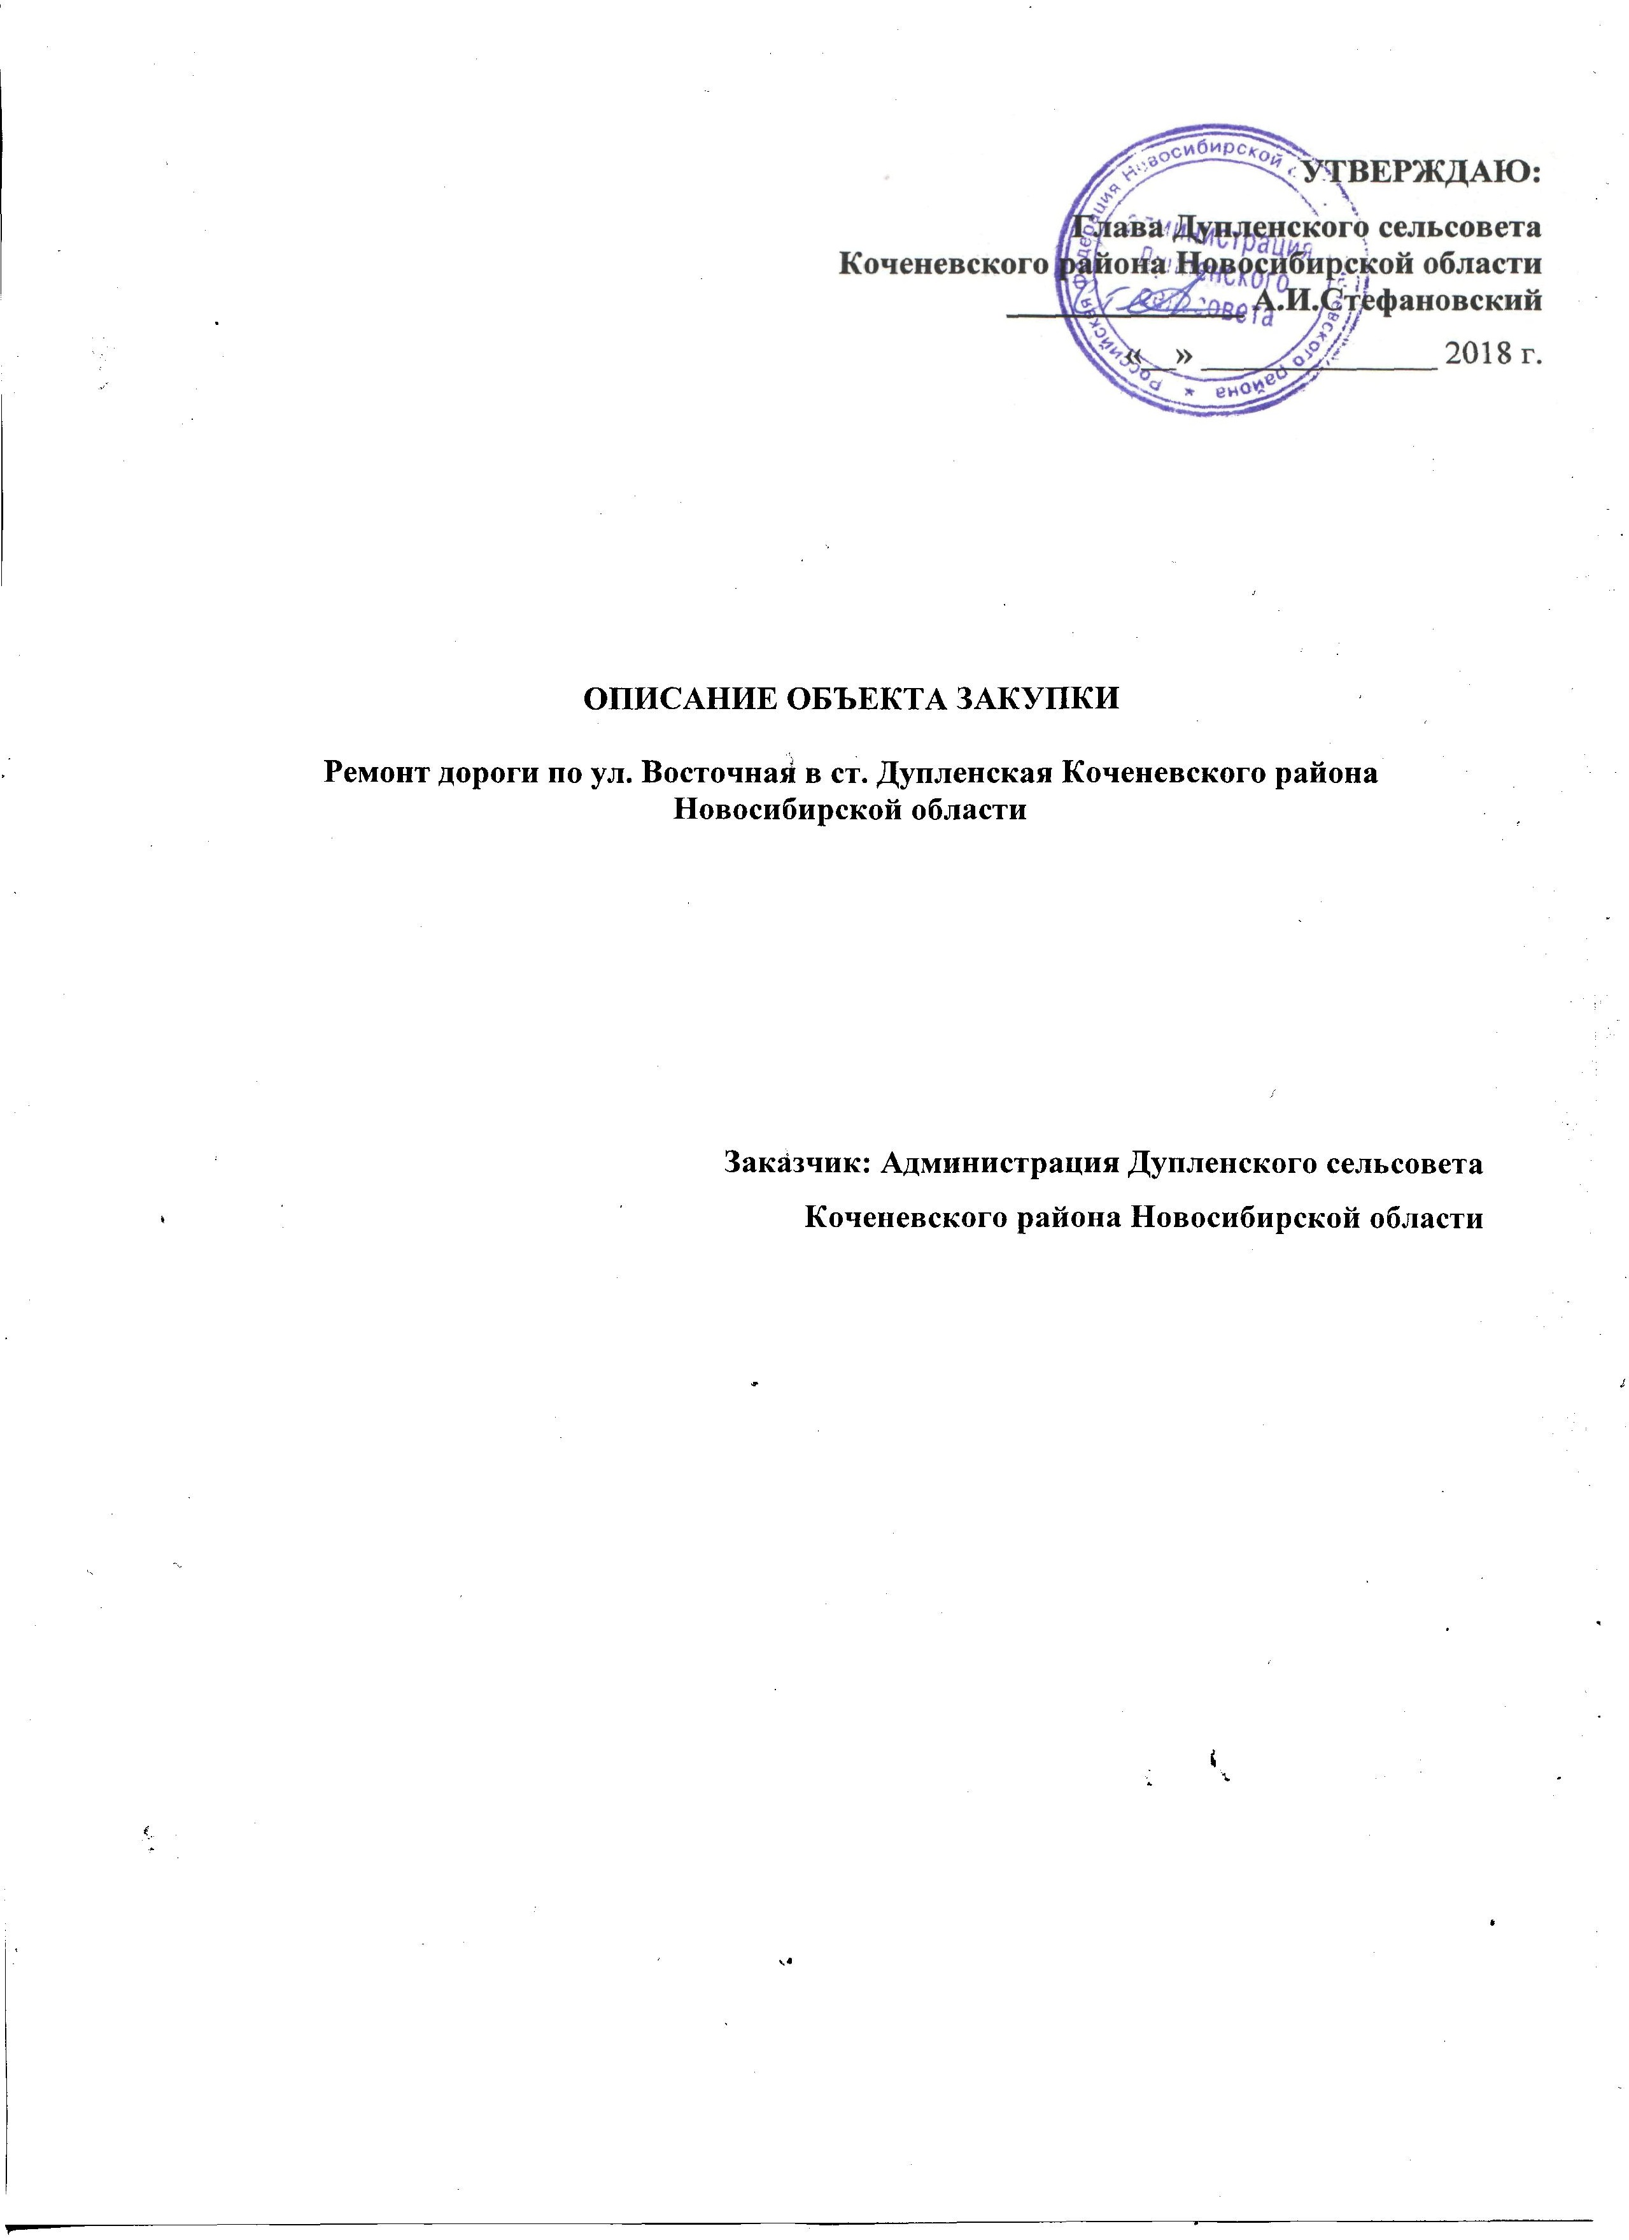

ОПИСАНИЕ ОБЪЕКТА ЗАКУПКИ
Ремонт дороги по ул. Восточная в ст. Дупленская Коченевского района Новосибирской области
Все указания, встречающиеся в настоящем Описании объекта закупки, на используемое оборудование, машины, механизмы, не являются требованием к производственным мощностям Подрядчика. Все указания являются расчетными единицами для определения Заказчиком начальной (максимальной) цены Контракта.
Сметная документация на выполнение подрядных работ по ремонту дороги по ул. Восточная в ст. Дупленская Коченевского района Новосибирской области прилагается к документации об электронном аукционе.

Требования к качественным характеристикам работ
Качество выполненных Подрядчиком работ должно удовлетворять требованиям, установленным СНиП, СанПиН, ГОСТ, ТУ, с учетом условий контракта.
При производстве работ необходимо руководствоваться следующей нормативно-технической документацией:

№ п/п | Шифр, номер | Наименование нормативного документа
1 | 2 | 3
Организация работ на месте проведения ремонта
 | СНиП 12-01-2004 | Организация строительства

Требования к объемам выполненных работ
Работы должны быть выполнены в соответствии с прилагаемой ведомостью объемов работ

ст. Дупленская, ул Восточная, участок ПК 0+00 - ПК 8+79, длиной 879м
Искусственные сооружения
Устройство металлической водопропускной трубы
Разработка грунта | м3 | 84
Доработка котлована | м3 | 7
Уплотнение основания на глубину 0,25м | м3 | 14
Устройство монолитных упоров из бетона | м3 | 7
Устройство подушки под трубу из щебня | м3 | 42
Устройство обмазочной двухслойной битумной гидроизоляции | м2 | 105
Укладка трубы стальной | м.п. | 63
Засыпка грунта |  | 42
Уплотнение грунта | м3 | 42
Надвижка грунта | м3 | 28
Уплотнение грунта на глубину 0,2м | м3 | 28
Укрепление откосов и лотков | м3 | 7
Устройство решетки на входе | кг | 21
Устройство металлической водопропускной трубы
Разработка грунта | м3 | 10
Устройство подушки из щебня | м3 | 13
Устройство обмазочной двухслойной битумной гидроизоляции | м2 | 188
Укладка трубы | м.п. | 100
Засыпка грунтом | м3 | 20
Уплотнение грунта | м3 | 20
Земляное полотно
Разработка грунта (удаление грунта с растительными включениями) | м3 | 934
Погрузка грунта | т | 1615
Перевозка грунта на расстояние до 1 км | т | 1615
Ремонт землевозных дорог 1 км | м3 | 934
Разработка грунта | м3 | 1312
Перевозка грунта на расстояние не более 2 км | т | 2283
Ремонт землевозных дорог | м3 | 1312
Уплотнение грунта послойно при толщине слоя до 0,25м | м3 | 1249
Планировка откосов и полотна | м2 | 9123
Устройство каналов | м3 | 440
Дорожная одежда
Устройство покрытия дороги из щебеночно-песчаной смеси | м2 | 5286
ул. Заводская, участок ПК 0+00 - ПК 1+49, длиной 149м
Земляное полотно
Разработка грунта (удаление грунта с растительными включениями) | м3 | 121
Погрузка грунта | т | 209
Перевозка грунта на расстояние не более 2 км | т | 209
Ремонт землевозных дорог | м3 | 121
Разработка грунта с погрузкой | м3 | 149
Перевозка грунта на расстояние не более 2 км | т | 259
Ремонт землевозных дорог | м3 | 149
Уплотнение грунта при толщине слоя до 0,25м | м3 | 142
Планировка земляного полотна | м2 | 749
Нарезка кюветов | м3 | 75
Планировка откосов кюветов | м2 | 507
Дорожная одежда
Устройство покрытия дороги из щебеночно-песчаной смеси | м2 | 604
Устройство съездов к жилым домам в количестве 20шт.
Земляное полотно
Планировка земляного полотна | м2 | 240
Дорожная одежда
Устройство покрытия дороги из щебеночно-песчаной смеси | м2 | 240

Требования к безопасности работ

Выполнение работ с соблюдением требований по технике безопасности, проведение необходимых мероприятий по охране окружающей среды, противопожарных мероприятий. При выполнении работ Подрядчик несет ответственность за соблюдение правил техники безопасности и пожарной безопасности на объекте. При производстве работ должны использоваться оборудование, машины и механизмы, предназначенные для конкретных условий или допущенные к применению органами государственного надзора.

Требования к результатам работ
Работы выполняются в объеме, предусмотренные описанием объекта закупки, в соответствии с требованиями ГОСТ, СНиП, технических регламентов (норм и правил) и иных нормативных правовых актов, принятых в установленном порядке.
По завершении работ, Подрядчик обязан предоставить комплект исполнительной документации (журнал производства работ, акты на скрытые работы, исполнительные схемы). Результат выполненной Подрядчиком работы должен соответствовать требованиям, установленным в Описании объекта закупки, обязательным нормам и правилам, регулирующим данные отношения СНиП, ГОСТ, ТУ.

Условия выполнения работ
Работы выполняются иждивением Подрядчика - из его материалов, его силами и средствами и/или силами и средствами привлеченных им субподрядчиков. Срок исполнения работ – с 15.06.2018г. по 10.07.2018 г. Приёмка выполненных работ осуществляется после подписания актов выполненных работ по форме КС-2.
Приказом Подрядчика закрепляется лицо ответственное за выполнение работ на конкретном объекте и за решение всех вопросов, возникающих в процессе производства работ. Надлежаще заверенная копия приказа предоставляется Заказчику в течение 5 (пяти) рабочих дней с момента заключения контракта.
Подрядчик обеспечивает качество выполнения работ в соответствии с требованиями действующих норм и правил, техническими условиями, устанавливаемыми в отношении данного вида работ.
Подрядчик оперативно информирует Заказчика о проблемах, выявленных в процессе выполнения работ, обеспечивает беспрепятственный контроль Заказчиком за производством всех видов работ в течение всего срока действия контракта.
Немедленное извещение Заказчика, путем направления уведомления в письменной форме, и до получения от него указаний приостановить работы при обнаружении обстоятельств, угрожающих положительным результатам и качеству выполняемой работы либо создающих невозможность ее завершения в срок.
Исполнение полученных в ходе выполнения работ указаний Заказчика, если такие указания не противоречат условиям контракта, характеру выполняемых работ и не представляют собой вмешательства в оперативно-хозяйственную деятельность Подрядчика.

Требования к качеству материалов (товаров)

Материалы (товары) и оборудование, используемые при выполнении подрядных работ, их качество и комплектация должны соответствовать требованиям действующих государственных стандартов (ГОСТ), технических условий (ТУ), требованиям иных нормативных документов, а также требованиям законодательства Российской Федерации, что должно подтверждаться наличием у Подрядчика соответствующих документов (сертификаты качества, сертификаты соответствия, санитарно-эпидемиологические заключения). Материалы должны быть новыми, не бывшими в употреблении, не восстановленные и не после ремонта. Материалы, не подлежащие сертификации, должны иметь декларацию о соответствии, при наличии такого требования в законодательстве РФ.

ПЕРЕЧЕНЬ ТОВАРОВ (МАТЕРИАЛОВ), используемых при выполнении работ
№ п/п | Наименование товара (материала) | Параметры определения соответствия потребностям Заказчика | Соответствие ГОСТ
1 | 2 | 3 | 4
 | Смесь щебеночно-песчаная | Номер смеси по зерновому составу С1 | ГОСТ25607-2009
 | Щебень из природного камня для строительных работ | Фракции:  св. 20 до 40 мм; св. 40 до 80 (70)  (требуются все указанные фракции)  Марка по дробимости не ниже 800 | ГОСТ 8267-93
 | Щебень из природного камня для строительных работ | Фракции: св. 10 до 20 мм  Марка по дробимости не ниже 400 | ГОСТ 8267-93
 | Бетон тяжелый | Класс прочности на сжатие: В20. | ГОСТ 26633-2015

Требования к гарантийному сроку работы и (или) объему предоставления гарантий качества
Подрядчик гарантирует, что выполняемые Работы соответствуют требованиям, установленным в Контракте и прилагаемой проектной документации, обязательным нормам и правилам, регулирующим данную деятельность (ГОСТ, ТУ), а также иным требованиям законодательства Российской Федерации.
Гарантийный срок на выполненные по Контракту Работы составляет 6 (шесть) лет с даты подписания Сторонами акта приемки выполненных работ. Под гарантией понимается устранение Подрядчиком своими силами и за свой счет допущенных по его вине недостатков, выявленных после приемки Работ.
Если в период гарантийного срока обнаружатся недостатки, то Подрядчик (в случае, если не докажет отсутствие своей вины) обязан устранить их за свой счет в сроки, согласованные Сторонами и зафиксированные в акте с перечнем выявленных недостатков и сроком их устранения. Гарантийный срок в этом случае соответственно продлевается на период устранения недостатков.
Подрядчик гарантирует возможность безопасного использования результата выполненных Работ по назначению в течение всего гарантийного срока.

